作业3 选择结构

一、作业要求
- 作业直接在作业下面撰写内容，具体包括：流程图、源码、程序和运行结果截图。
- 作业最后需写作业小结，写出本次作业中遇到的问题或程序中遇到的错误，以及解决问题的方法。无作业小结者，本次作业无成绩。
- 作业成绩取决于作业的认真程度（反映在作业小结中），而不是作业题目的对错。雷同者双方成绩均为0，未事先说明迟交者，作业成绩为0。
- word文档命名格式：姓名-学号-作业标题

二、作业内容
1、（难度：★）
某托儿所接收2-6岁之间的孩子，2岁、3岁孩子进小班（Lower class）；4岁孩子进中班（Middle class）；5岁、6岁孩子进大班（Higher class）。编写程序（用switch语句），输入孩子年龄，则输出孩子年龄及进入的班号，当输入的年龄有误时，给出错误提示。
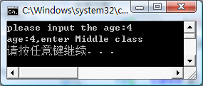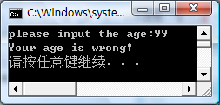
- 流程图

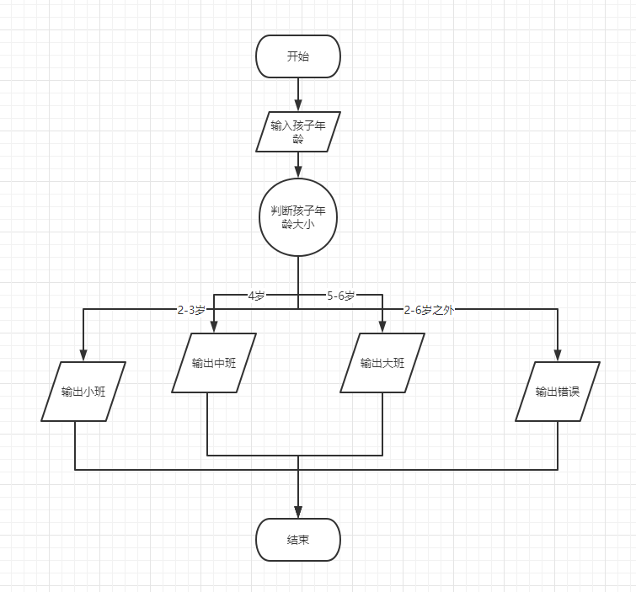

- 源码
#include <stdio.h>
int main(){
int a;
printf("please input the age:");
scanf("%d",&a);
switch(a)
{
case 2 : printf("age:2,enter Lower class");break;
case 3 : printf("age:3,enter Lower class");break;
case 4 : printf("age:4,enter Middle class");break;
case 5 : printf("age:5,enter Higher class");break;
case 6 : printf("age:6,enter Higher class");break;
default: printf("Your age is wrong!");break;
}
}

- 程序和运行结果截图
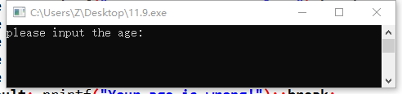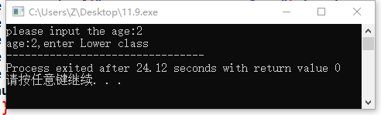

2、（难度：★★）
输入三个整数x,y,z，请把这三个数由小到大输出。
提示：想办法把最小的数放到x上。先将x与y进行比较，如果x>y，则将x与y的值进行交换，然后再用x与z进行比较，如果x>z则将x与z的值进行交换，这样能使x最小。
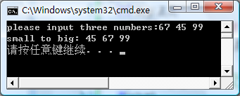
- 流程图

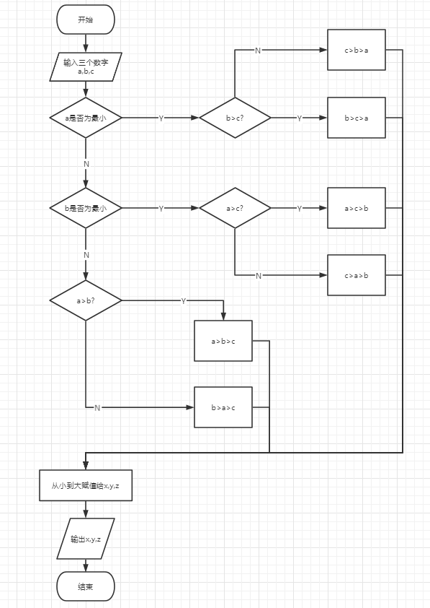

- 源码
#include<stdio.h>
int main(){
int x,y,z,a,b,c;
printf("please input there numbers:");
scanf("%d%d%d",&a,&b,&c);
if(a<=b &&a<=c){
x=a;
if(b>=c){
y=c;
z=b;
}else{
y=b;
z=c;
}
}else if(b<=a && b<=c){
x=b;
if(a>=c){
z=a;
y=c;
}
}else{
x=c;
if(a>=b){
z=a;
y=b;
}
}
printf("small to big:%d %d %d",x,y,z);
}
- 程序和运行结果截图
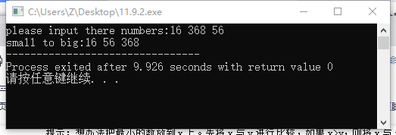

3、（难度：★★）
编写程序，输入一个整数，判断其正负性（positive or negative）以及奇偶性（odd or even）。
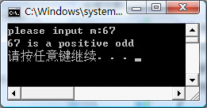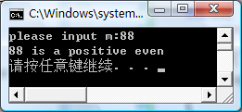
- 流程图
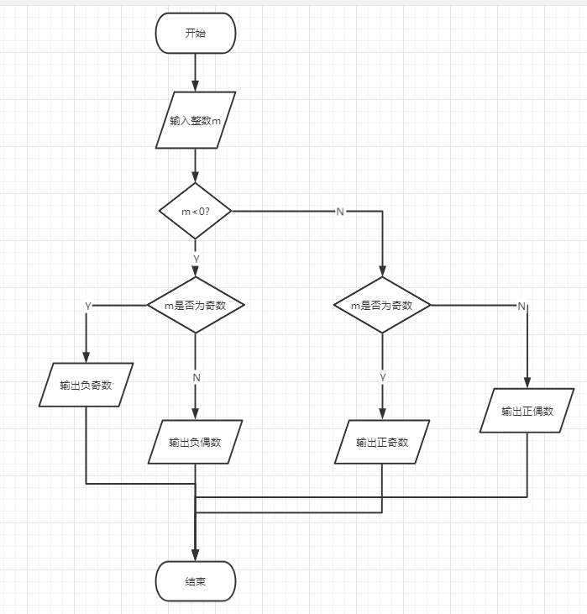
- 源码
#include<stdio.h>
int main(){
int m;
printf("please input m:");
scanf("%d",&m);
if(m<0){
if(m%2==0){
printf("%d is a negative even",m);
}else{
printf("%d is a negative odd",m);
}
}else{
if(m%2==0){
printf("%d is a positive even",m);
}else{
printf("%d is a positive odd",m);
}
}
}
- 程序和运行结果截图

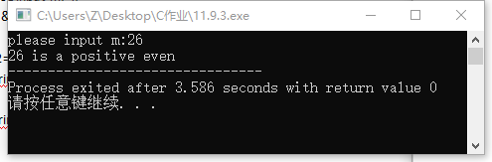

4、（难度：★★★）
编写程序，计算分段函数 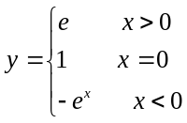 ，输入x，打印y的数值。
提示：1）使用数学函数exp求e^{x}，使用方法参见“C语言函数大全语法着色版”，注意该函数接收的参数的数据类型为float 或者 double，若输入数据为int型，需进行强制类型转换。使用该函数需包含必要的头文件。
2）要求输出的结果根据数值宽度选择以科学计数法或者小数形式输出，请使用正确的格式控制符。
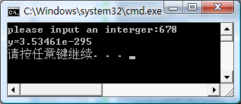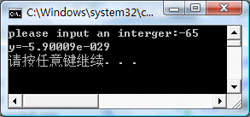
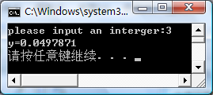
- 流程图
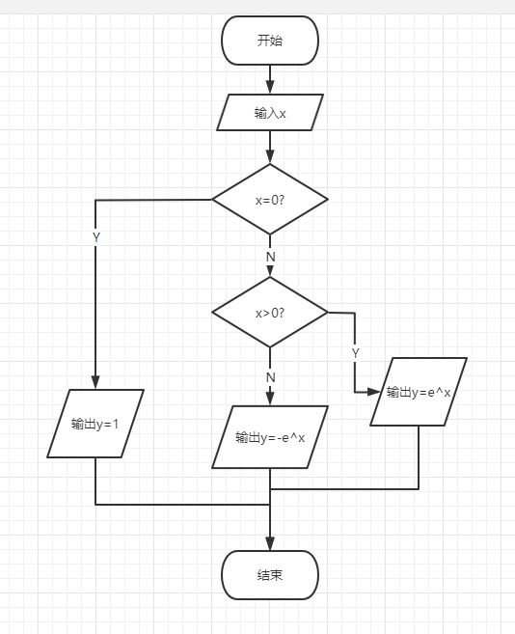
- 源码
#include<stdio.h>
#include<math.h>
int main(){
double x;
printf("please input an interger:");
scanf("%lf",&x);
if(x==0){
printf("y=1");
}else if(x<0){
printf("y=%lf",-exp(x));
}else{
printf("y=%lf",exp(-x));
}
}
- 程序和运行结果截图
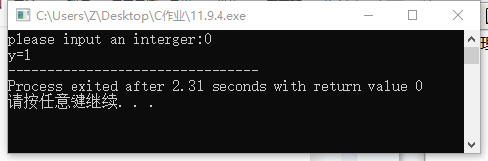
5、（难度：★★★）
体型判断。按“体指数”对肥胖程度进行划分：
体指数t = 体重w / (身高h)² （w 单位为公斤，h单位为米）
当t < 18时，为低体重；
当t介于18和25之间时，为正常体重；
当t介于25和27之间时，为超重体重；
当t >= 27时，为肥胖。
编程从键盘输入你的身高h和体重w，根据给定公式计算体指数t，然后判断你的体重属于何种类型。
用3种方法编程：
算法1：用不带else子句的if语句编程
算法2：用在if子句中嵌入if 语句的形式编程
算法3：用在else子句中嵌入if 语句的形式编程
- 流程图
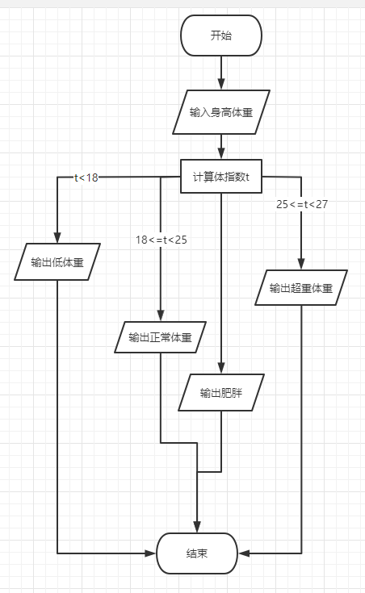
- 源码
算法1：用不带else子句的if语句编程
#include<stdio.h>
int main(){
double h,w,t;
printf("请输入身高（米）和体重（千克）：");
scanf("%lf%lf",&h,&w);
t=w/(h*h);
printf("您的体指数为%lf，您是",t);
if(t<18){
printf("低体重");
}
if(t>=18&&t<25){
printf("正常体重");
}
if(t>=25&&t<27){
printf("超重体重");
}
if(t>=27){
printf("肥胖");
}
}
算法2：用在if子句中嵌入if 语句的形式编程
#include<stdio.h>
int main(){
double h,w,t;
printf("请输入身高（米）和体重（千克）：");
scanf("%lf%lf",&h,&w);
t=w/(h*h);
printf("您的体指数为%lf，您是",t);
if(t>=18){
if(t<25){
printf("正常体重");
}
if(t>=25){
if(t<27){
printf("超重体重");
}
if(t>=27){
printf("肥胖");
}
}
}else{
printf("低体重");
}
}
算法3：用在else子句中嵌入if 语句的形式编程
#include<stdio.h>
int main(){
double h,w,t;
printf("请输入身高（米）和体重（千克）：");
scanf("%lf%lf",&h,&w);
t=w/(h*h);
printf("您的体指数为%lf，您是",t);
if(t<18){
printf("低体重");
}else{
if(t<25){
printf("正常体重");
}else{
if(t<27){
printf("超重体重");
}else{
printf("肥胖");
}
}
}
}
- 程序和运行代码截图
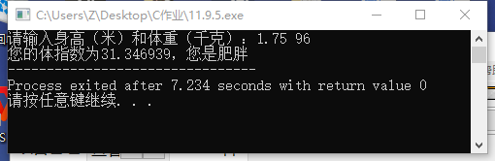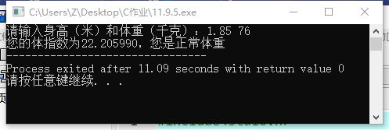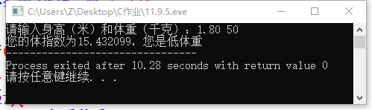
6、（难度：★★★★）
(身高问题) 每个做父母的都关心自己孩子成人后的身高，据有关生理卫生知识与数理统计分析表明，影响小孩成人后的身高的因素包括遗传、饮食习惯与体育锻炼等。小孩成人后的身高与其父母的身高和自身的性别密切相关。
设faHeight为其父身高，moHeight为其母身高，身高预测公式为
男性成人时身高=(faHeight + moHeight)×0.54cm
女性成人时身高=(faHeight×0.923 + moHeight)/2cm
此外，如果喜爱体育锻炼，那么可增加身高2%；如果有良好的卫生饮食习惯，那么可增加身高1.5%。
编程从键盘输入用户的性别（用字符型变量sex存储，输入字符F表示女性，输入字符M表示男性）、父母身高（用实型变量存储，faHeight为其父身高，moHeight为其母身高）、是否喜爱体育锻炼（用字符型变量sports存储，输入字符Y表示喜爱，输入字符N表示不喜爱）、是否有良好的饮食习惯等条件（用字符型变量diet存储，输入字符Y表示良好，输入字符N表示不好），利用给定公式和身高预测方法对身高进行预测。
提示：1）需注意字符型数据的输入问题
- 需考虑既有体育锻炼又有良好饮食习惯的情况。
- 流程图
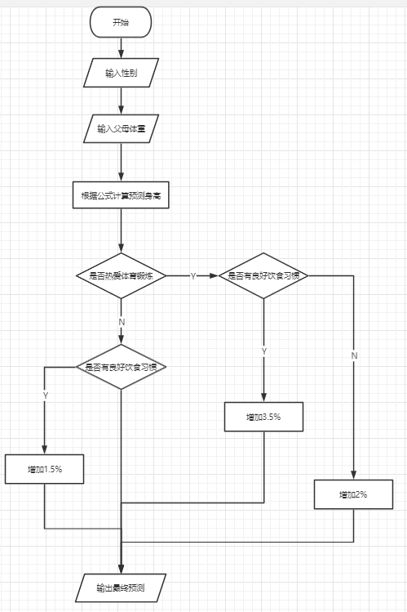
- 源码
#include<stdio.h>
int main(){
double faHeight,moHeight,kidHeight,per=1;
char sex,sports,diet;
printf("性别(F表示女性，M表示男性)：");
scanf("%1c",&sex);
printf("请输入父母的身高（厘米）：");
scanf("%lf%lf",&faHeight,&moHeight);
printf("是否喜爱体育锻炼？(Y表示是，N表示否)");
scanf("%*c%c",&sports);
printf("是否有良好的饮食习惯？(Y表示是，N表示否)");
scanf("%*c%c",&diet);
if(sex=='F'){
kidHeight=(faHeight*0.923+moHeight)/2;
}else if(sex=='M'){
kidHeight=(faHeight+moHeight)*0.54;
}else{
printf("性别输入错误！");
}
if(sports=='Y'){
per=per+0.02;
if(diet=='Y'){
per=per+0.015;
}
}else{
if(diet=='Y'){
per=per+0.015;
}
}
printf("百分比为%lf\n",per*100);
kidHeight=kidHeight*per;
printf("预计身高为%lfcm",kidHeight);
}
- 程序和运行代码截图

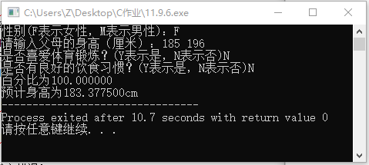

7、（难度：★★★★）
编写程序，给出年、月、日，计算出该日是该年的第几天。
提示：1）以3月5日为例，应该先把前两个月的加起来，然后再加上5天即本年的第几天，特殊情况，闰年且输入月份大于3时需考虑多加一天。

2）使用switch语句
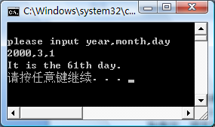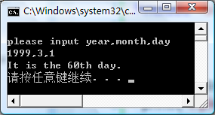
- 流程图
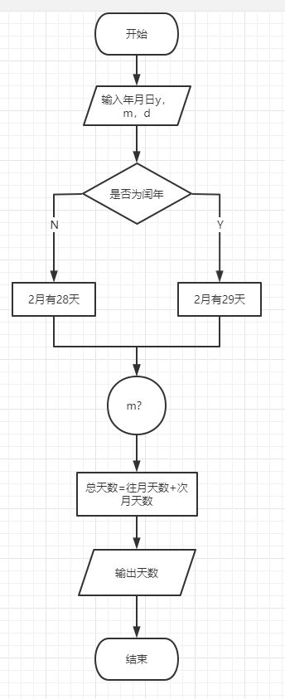
- 源码
#include<stdio.h>
int main(){
int y,m,d,countD=0,febD=28;//y=年份，m=月份，d=日期，countD=总天数
printf("请输入年月日：");
scanf("%d%d%d",&y,&m,&d);
if(y%4==0){
febD=29;
}
switch(m){
case 1:{
countD=d;
break;
}
case 2:{
countD=31+d;
break;
}
case 3:{
countD=31+febD+d;
break;
}
case 4:{
countD=62+febD+d;
break;
}
case 5:{
countD=92+febD+d;
break;
}
case 6:{
countD=123+febD+d;
break;
}
case 7:{
countD=153+febD+d;
break;
}
case 8:{
countD=184+febD+d;
break;
}
case 9:{
countD=215+febD+d;
break;
}
case 10:{
countD=245+febD+d;
break;
}
case 11:{
countD=276+febD+d;
break;
}
case 12:{
countD=306+febD+d;
break;
}
default:{
printf("请输入正确的日期！");
break;
}
}
printf("这天是第%d天",countD);
}
- 程序和运行代码截图
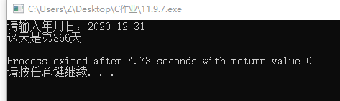

8、（难度：★★★★★）
输入三角形的三条边a，b，c，判断他们是否能构成三角形，如果可以，判断是哪种类型的三角形。请分别测试直角、等腰、等腰直角、一般、非三角形等五种情况。
提示：1）可按照下述流程图编写程序，若按照此流程图编写，需回答变量flag的作用。
2）判断两个浮点数是否相等时，由于存在精度误差，因此需使用两数相减绝对值小于某一精度范围来判断。参见第二章课件。

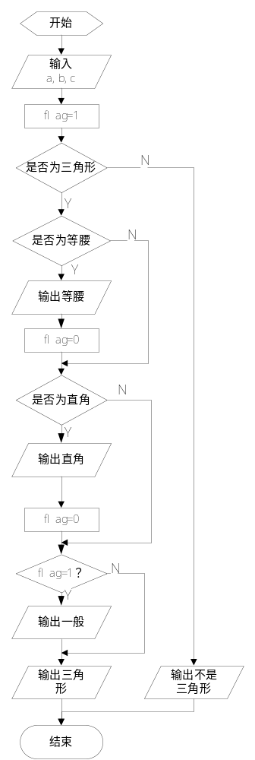

（1）源码
#include<stdio.h>
#include<stdlib.h>
int main(){
double a,b,c;
int flag=1;
printf("请输入三条边：");
scanf("%lf%lf%lf",&a,&b,&c);
if(a+b>c&&a+c>b&&b+c>a){
if(a==b||a==c||b==c){
printf("等腰");
flag=0;
}
if(abs(a*a+b*b-c*c)<=1e-4||abs(b*b+c*c-a*a)<=1e-4||abs(a*a+c*c-b*b)<=1e-4){
printf("直角");
flag=0;
}
if(flag==1){
printf("一般");
}
printf("三角形");
}else{
printf("不是三角形");
}
}
- 程序和运行结果截图
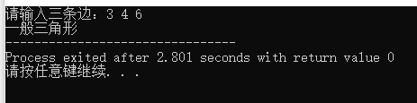
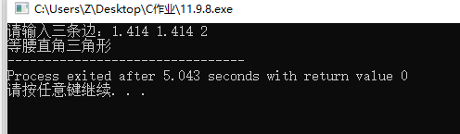

作业总结：
本次作业是这门课开课之后最为繁琐的一次作业，尤其是对于流程图不太会做导致这次作业很多地方作图都非常不规范，仅仅是我按照脑中的思路自己梳理的结果。虽然我对于写流程图很反感，或者说是抵触，但是它确实在我思路比较混乱的时候，重新把我拉回正轨，这一点流程图对我很有作用。
写代码的时候总会遇到很多小问题，比如最经典的中英文输入法切换问题；判断的时候经常少写一个等号，虽然编译能够成功，但是代码是错的，往往出错就在细节。
这次作业对于锻炼自己的逻辑思维很有帮助，可以有条不紊的一步一步执行命令，一丝不苟，这就是计算机语言的魅力（虽然又是我也想当然的写代码，最后失败）。
写这次作业之前，我对switch语句的运用很不熟练，第1题可以说是卡住我最长时间的了，因为我不知道switch语句的运用格式是什么。这次作业让我规范了格式，让代码整体看起来比之前更加清晰。
我之前有一定的Arduino和C#代码基础，在我之前的学习中，字符串是可以赋值的，但是我用这个方法写奇偶数那道题时疯狂报错，在我查阅资料后知道C语言除了初始化时，剩下的时候不能给字符串重新赋值，于是我就换成了现在的这个方法。
我的代码也有很多不妥的地方，比如年月日那道题中对日期没有范围限定，比如12月60日仍然可以运行，这也是我可以完善和进步的点，往后的学习我会更加注意。

